2020.03.25（水）
川崎支部便り（定期便）（2020年0４ 第2６号）
（オープンで各自が主役：川崎支部） 川崎支部支部長 山岸 一雄
（執筆者 河合・山岸）
川崎支部の皆さん、お元気でしょうか。
先月の川崎支部便りはお楽しみ頂けたでしょうか。
豆苗は豆と緑黄色野菜の長所が豊富です。ビタミン類、ミネラル、植物繊維も豊富で、成長に必要な大きなパワーが有ります。親であるエンドウ豆と比べ、β－カロテンは31倍、ビタミンEは16倍、ビタミンKは13倍、葉酸は5倍にもなります。しかも、本来微量なファイトケミカルも爆発的に生成する豆苗は、2回再生が可能です。切った根を水に浸けると、残った成長パワーを余すところなく発揮します。
豆苗を最初にカットする時に、生長点である脇芽を残すと、2回再生で元気な豆苗を収穫出来ます。注意点は、1日1回の水替えと、水温が高いと夏場は腐り易くカビが生え易いからです。
川 崎 点 描 （国指定重要文化財－帆船日本丸90歳と私）③
【帆船日本丸よ！再び世界へ】
昭和28年（1953年）6月に戦後初めて、12年ぶりの遠洋航海にハワイ島ヒロへと出航し、アメリカの独立記念日と重なり、実習生達は街頭パレードに参加したそうです。翌昭和29年（1954年）5月から昭和59年（1984年）9月迄の30年間、太平洋を中心にアメリカ、カナダへの船員養成の遠洋航海を重ねて来ましたが、昭和59年（1984年）6月～9月のアメリカ、ハワイへの航海を最後に、帆船日本丸の船員養成の任務を退き、「新日本丸」に船員養成の任務を引き継ぎました。
日本丸は昭和5年（1930年）1月27日に進水し、昭和59年（1984年）迄戦前・戦後を通して約54年間の活躍で、地球を45.4周（延べ約183万km）もの航海と11,500名もの実習生を育てました。その後、10都市からの誘致要請が有りましたが、今後の活用計画と約83万人の横浜市民からの誘致の署名の結果から横浜に決定しました。
帆船日本丸が係留されている旧横浜船渠（せんきょ）株式会社第一号船渠は平成12年（2000年）12月4日に国指定重要文化財に、平成19年（2007年）11月30日には経済産業省の近代化産業遺産に認定されました。そして係留されている帆船日本丸も平成29年（2017年）9月15日に国指定重要文化財になりました。帆船日本丸が国重要文化財に指定されるのに評価されたのは、次の4点です。①約11,500人の船員養成と国際親善や海事思想の普及に貢献 ②現存船が極めて少ないリベット構造、鋼材の残存率が7割 ③比類ない使用実績を有する国産初の大型ディーゼル機関 ④概ね全期間の日誌が残されており、工事関係図面類が多数残存 となります。
令和2年（2020年）1月27日に90歳になる日本丸を、数多の人々の力で「太平洋の白鳥」「海の貴婦人」の姿を末永く維持出来る様に、皆様のご協力をお願いします。
【旧横浜船渠株式会社第一号船渠（ドック）の補足説明】
安政5年（1858年）の日米修好通商条約がアメリカと調印され、貿易の拡大に伴い港湾の建設が必要になりました。旧横浜船渠株式会社第一号船渠は、港に必要な施設の一つに修理用ドックが有り、英国人技師H.S.パーマ－の計画を基に日本海軍技師恒川柳作の設計・監督で、明治29年（1896年）７月に起工，明治31年（1898年）12月に竣工しました。その後、大正期に船渠の内陸方向に延長され、現在は係留されている日本丸の検査、修理に使用されています。ドックの敷地は、比較的固い岩盤のある地点が良く、軟弱地盤上に建設すると掘削時に大規模な土留工が必要となり、ドックの自重で不同沈下が起き、ドックの 底面や側面に亀裂などの問題が生じます。恒川柳作は明治27年（1894年）5月から、埋め立てが許可されている日本郵船横浜鉄工所の沖合いの海底地質調査を改めて行い、その結果、地盤が良く改良の必要がなかったのです。
建設当初の第一号船渠は，総長約168ｍ，上幅約34ｍ，渠底幅約23ｍ，渠内深さ約11ｍの規模を有していました。このドック建設には神奈川県真名鶴産の新小松石（安山石）を使用しているそうです。この新小松石は江戸城の石垣や昭和天皇武蔵野陵にも使用された優美で堅牢な石です。
その後、大正7年（1918年）に第一次世界大戦が終了すると、造船業界は総じて不況に陥りましたが、横浜船渠は艦艇も手がけていたので多忙を極め、1号ドックは船の大型化に対応する為に総長約204ｍ（約34m延長）となりました。しかし、1921（大正10）年11月11日から1922年（大正11年）2月6日迄アメリカ合衆国のワシントンで開催されたワシントン会議で、海軍の軍縮問題について討議の上、ワシントン海軍縮条約が採択されました。しかし、軍備拡張に伴う経済負担は各国の国家予算を圧迫していました。
旧横浜船渠株式会社第一号船渠は、建設当時，最大規模を有した明治期の代表的乾船渠の一つで、大正期に築造された躯体延長部分も土木技術の時代的特色をよく示し、乾船渠築造技術の変遷を知る上で価値が高い作品です。また、第一号船渠は官民の協調により実現した横浜港修築第一期工事の掉尾を飾る土木構造物で、近代横浜の社会基盤形成史上も重要です。構造は石造、煉瓦造及びコンクリート造乾船渠（ドライドック）、左右翼壁附属です。
ドライドックの設計には敷地、規模、構造や材料の選定が重要で、常に吹く風の向きにドックの中心軸を合わせます。これは船の出入りの際に横風が当たるのを防ぎ、排水後に船体が乾く時間を短縮でき、修繕の作業効率を上げる為です。
一方、1865年に江戸幕府が始めた横須賀製鉄所は、1868年に明治新政府に引き継がれ、明治4年(1871)年には横須賀造船所と改名し、やがて鎮守府が横須賀に置かれると造船所は海軍の主力工廠になりました。第1号ドックはフランソワ・レオンス・ヴェルニー（Ｆｒａｎｃｏｉｓ Ｌｅｎｃｅ Ｖｅｒｎｙ（1837年〜1908年））が慶応元年（1865年）から明治９年（1876年）迄滞在した時の作品です。来日して、すぐに建設計画を作成し、その年にすぐに着工しました。いずれも石造で背面にコンクリートを打った半重力式と見られます。渠内部の底厚や壁厚は渠口部とほぼ同じで、揚圧力や水圧を大幅に少なくした設計とはなっていない様です。また背面に使ったコンクリートは、当初セメントは高価だったため、焼成した石灰と火山灰を混合したものが使われたと思われます。輸入したフローティングゲートを設置して外の海と締切り、蒸気式ポンプで排水したそうです。
日本にとって大変な幸運だったのは、ヴェルニーが優秀な技術者であると同時に、緻密な構想力と経営能力を兼ね備えていた人物だったことです。その力は、造船所の建設だけでなく機械器具の設置や購入といった技術的なものから、工場の事務処理などソフト面に迄発揮され、技術者養成学校に象徴される教育の実践は、最も大きな功績といえます。自らの構想を実現するため、わざわざフランスから技術者、経理士、医師らも人選して呼び寄せ、その数は４０数人にも達しました。日本に近代化の種をまいて技術立国、造船大国の礎を築いた恩人といわれる所以（ゆえん）です。ちなみに横須賀ではすべての工事が尺貫法ではなく、メートル法で行われたのはフランス科学技術の影響を反映し、日本の建設史上、エポックメーキングです。

（協力：公益財団法人 帆船日本丸記念財団、資料：帆船日本丸 横浜みなと博物館HP、ウイキペデア ﾌﾘｰ百科事典、横浜橋梁

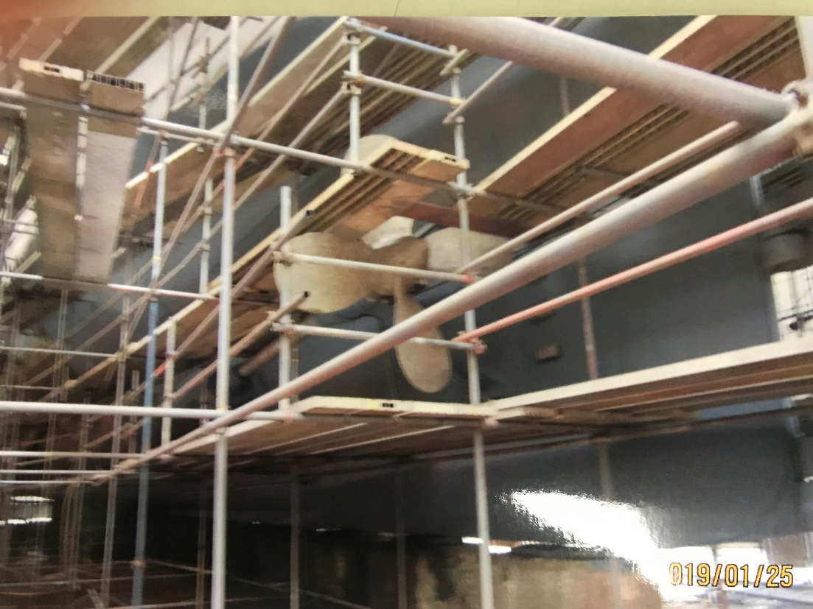
（足場内スクリュー・プロペラ部）

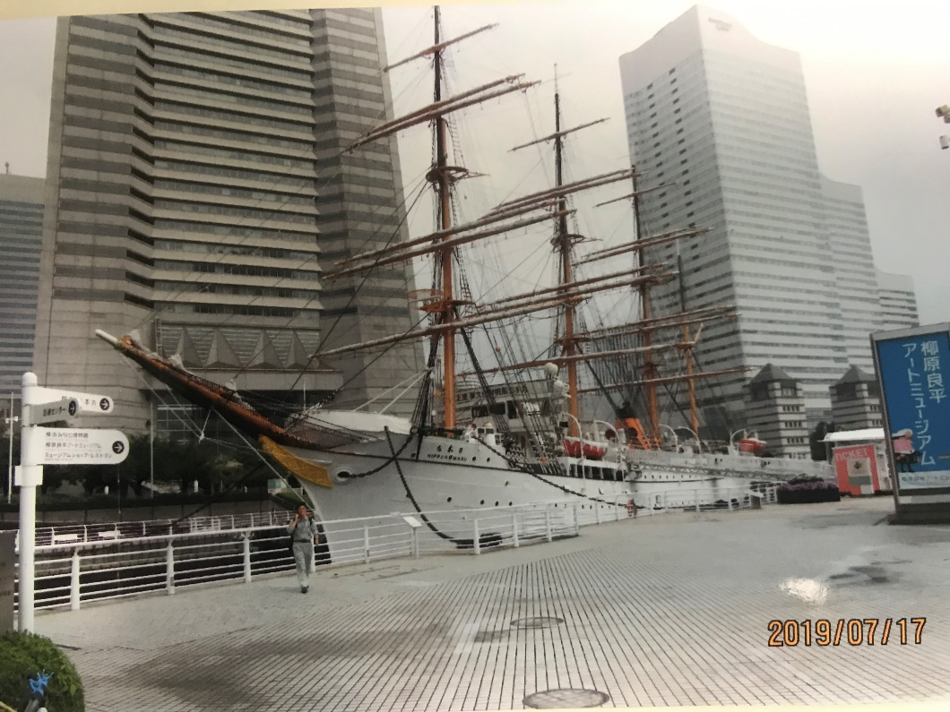
（前方斜めから見た帆船日本丸）

川崎支部の活動
川崎支部の冬季～春季にかけての行事予定は下記となりますので、是非参加願います。
・2019.12.01（日） 親子で遊ぼう！（マイカップヌードルを作ろう！）（済）
・2019.12.21（土） 第4回定期講演会（医用工学科 和多田雅哉教授）（夢キャンパスで14時から）（済）
・2020.02.08（土） 第5回定期講演会（アップコン 松藤展和社長）（働き方改革で
数々の賞を受賞－高津区の誇り）（夢キャンパスで14時から）（済）
・2020.05.30（土） 2020年度第1回講演会（奥沢地誌保存会会長 染谷和夫）
・2020.07.04（土）予定 在校生によるアカペラミニコンサート（世田谷キャンパス）

ご存知ですか？
コメンテーターの辛坊治郎氏によると、新嘗祭とは天皇がその年に収穫された秋の実りを神に捧げ、自らも口にする神道儀式です。五穀宝珠と国家安寧を祈りますが、「五穀」とは何か。日本の古い文献によると、「米」「麦」「粟（あわ）」以外では、「稗（ひえ）」、「黍（きび）」、「大豆」「小豆」「胡麻」等各種が有り、特定できない様です。「様々な穀物」との理解でしょうか。
新嘗祭は廃された祝日の一つですが、代わって同日が勤労感謝の日として祝日に指定されています。なぜでしょうか。当時の日本の指導者層には「新嘗祭」は絶対に祝日として残したい思いが有り、GHQの中心にいたアメリカには、丁度その時期に「サンクスギビングディ（感謝祭）」が有り、「秋の収穫に感謝するために11月23日を祝日にする」ことについて、日米双方の合意が作り易かった様です。アメリカのサンクスギビングディは「11月の第四木曜日」と定められていて、アメリカの習俗を日本に定着させたいと思っていたGHQには、好都合だった様です。
毎年、勤労感謝の日が有る様に、宮中では毎年この日に新嘗祭が行われます。現在、天皇家、皇太子家には、日々の生活費として毎年合計3億円程の予算が内廷費として組み込まれ、税金から支出され、新嘗祭等の神道儀式の費用も、この費用で賄われています。
現在の上皇の皇位継承に際して行われた大嘗祭は、祭りに出席した知事等に対して、「公務として神道儀式に出席するのは、政教分離を定めた憲法に違反する」等の裁判が行われました。あなたはどう思いますか。

皆様のご意見・ご感想をお待ちしています。（連絡先：k_yamagishi@6kou.co.jp 山岸宛（窓口））

